
ΓΡΑΦΕΙΟ ΟΙΚΟΝΟΜΙΚΩΝ & ΕΜΠΟΡΙΚΩΝ ΥΠΟΘΕΣΕΩΝ
ΛΙΣΑΒΟΝΑΣ

ΠΑΡΑΡΤΗΜΑ ΣΤ΄

ΑΦΙΕΡΩΜΑ

ΠΡΩΗΝ ΑΠΟΙΚΙΕΣ ΠΟΡΤΟΓΑΛΙΑΣ ΣΤΗΝ ΑΦΡΙΚΗ

ΑΓΚΟΛΑ (ANGOLA)
ΜΟΖΑΜΒΙΚΗ (MOÇAMBIQUE)
ΠΡΑΣΙΝΟ ΑΚΡΩΤΗΡΙ (CABO VERDE)
ΓΟΥΙΝΕΑ ΜΠΙΣΑΟΥ (GUINEA – BISSAU)
ΣΑΟ ΤΟΜΕ Ε ΠΡΙΝΣΙΠΕ (SÃO TOMÉ E PRINCÍPE)

ΜΕΤΑΦΡΑΣΗ: Αικατερίνη Αραμπατζή, Επιτόπια Διοικητική Γραμματέας

ΕΠΙΜΕΛΕΙΑ: Κωνσταντίνος Α. Δίκαρος, Γραμματέας Α΄ ΟΕΥ

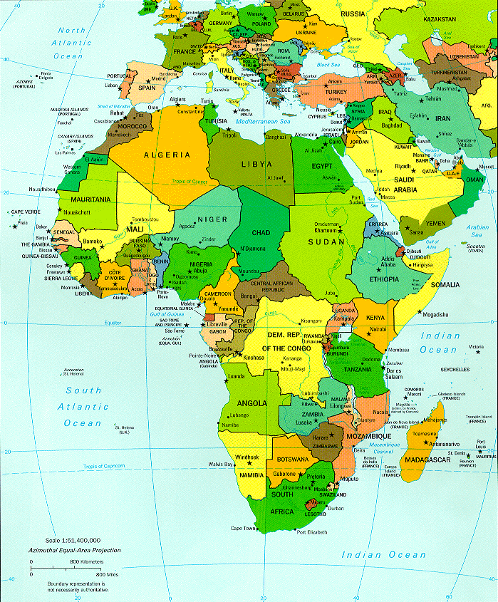

1. ΑΓΚΟΛΑ (ANGOLA)

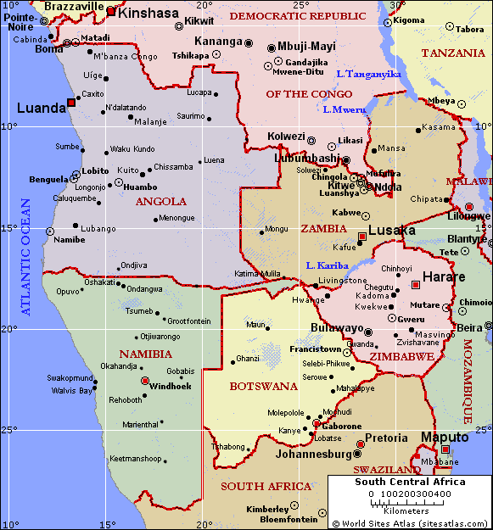

ΓΕΝΙΚΑ ΣΤΟΙΧΕΙΑ

Έκταση: 1.246.700 km²
Πληθυσμός: 13.100.000 κάτοικοι (2001)
Πυκνότητα πληθυσμού: 10,5 κάτοικοι/km²
Επίσημη ονομασία κράτους: Δημοκρατία της Αγκόλας
Αρχηγός Κράτους: Ζοζέ Εντουάρντο ντος Σάντος
Θέσπιση ισχύοντος συντάγματος: Νοέμβριος του 1975, αναθεωρήσεις 10/1976, 09/1980, 03/1991, 04/1992, 08/1992, 11/1996.
Κύρια Πολιτικά Κόμματα: Λαϊκό Κίνημα για την Απελευθέρωση της Αγκόλας, Εθνική Ένωση για την Ολική Απελευθέρωση της Αγκόλας.
Πρωτεύουσα: Λουάντα (3.000.000 κάτοικοι)
Άλλες σημαντικές πόλεις: Χουάμπο, Λομπίτο, Μπενγκέλα, Λουμπάγκο.
Θρήσκευμα: Κατά κύριο λόγο καθολικοί αλλά μεγάλο μέρος του πληθυσμού ακολουθεί τοπικές θρησκείες.
Γλώσσα: Επίσημη γλώσσα είναι τα πορτογαλικά αλλά ομιλούνται πολλές αφρικανικές διάλεκτοι (κιμπούντο, ουμπούντο κτλ).
Νόμισμα: Κβάνζα (ΑΟΑ), 1 EUR=78,8342 AOA (Απρίλιος 2003).

ΜΑΚΡΟΟΙΚΟΝΟΜΙΚΑ ΣΤΟΙΧΕΙΑ

Α. Κύριοι Μακροοικονομικοί Δείκτες

 | Μονάδα | 2000 | 2001 | 2002
ΑΕΠ τιμές αγοράς | 10⁹ ΑΟΑ | 88,6 | 85,4 | 181,3
Πραγμ. Αύξηση ΑΕΠ | % | 2,1 | 3,3 | 9,0
Πληθωρισμός | % | 325,3 | 115,0 | 106,0
Ισοζύγιο Κράτους | % ΑΕΠ | - | -3,5 | -4,5
Ισοζύγιο τρεχ. συναλλαγών | 10⁹ USD | 0,8 | -0,5 | -0,1
Αποθεματικά (πλην χρυσού) | 10⁶ USD | 1.198,2 | 731,9 | 844,0
Εξωτερικό χρέος | 10⁹ USD | 10,1 | 9,9 | 9,9
Τιμή Συναλλάγματος | 1USD=xAOA | 10,0 | 22,1 | 44,0

Β. Εξωτερικό Εμπόριο

10⁹ USD | 2000 | 2001 | 2002
Εξαγωγές | 7,9 | 6,9 | 8,6
Εισαγωγές | 3,0 | 3,3 | 4,1
Ισοζύγιο | 4,9 | 3,6 | 4,5
Συντελεστής κάλυψης (Εξαγωγές/Εισαγωγές)Χ100 | 263 | 209 | 210

Γ. Άμεσες Επενδύσεις

10⁶ USD | 1999 | 2000 | 2001
Ξένες Επενδύσεις στην Αγκόλα | 1.114 | 2.471 | 1.800
Επενδύσεις χώρας στο εξωτερικό | 0 | 0 | 0

Δ. Τουρισμός

 | 1999 | 2000 | 2001
Τουρίστες | 45.000 | 51.000 | 67.000
Εσοδα (10⁶ USD) | 13 | 18 | -

ΔΙΜΕΡΕΙΣ ΣΧΕΣΕΙΣ ΜΕ ΤΗΝ ΠΟΡΤΟΓΑΛΙΑ

Α. Εξέλιξη πορτογαλικού εμπορικού ισοζυγίου με την Αγκόλα

 | 2000 | 2001 | 2002 | 2002/2001
Εξαγωγές Πορτογαλίας* | 370.985 | 503.600 | 568.954 | + 12,98 %
Εισαγωγές Πορτογαλίας * | 57.662 | 127.049 | 69.987 | - 44,91 %
Ισοζύγιο* | 313.323 | 376.551 | 498.967 | + 32,51 %
Συντελεστής κάλυψης | 643,38 | 396,38 | 812,94
* χιλιάδες ευρώ

Β. Άμεσες επενδύσεις της Αγκόλας στην Πορτογαλία

 | 2000 | 2001 | 2002
Επενδύσεις* | 1.219 | 1.437 | 1.977
* χιλιάδες ευρώ

Γ. Άμεσες επενδύσεις της Πορτογαλίας στην Αγκόλα

 | 2000 | 2001 | 2002
Επενδύσεις* | 134.595 | 59.966 | 68.297
Απόσυρση Επενδύσεων* | 14.636 | 11.920 | 18.825
Καθαρή Επένδυση* | 119.959 | 48.046 | 49.472
* χιλιάδες ευρώ

ΔΙΕΘΝΕΙΣ ΚΑΙ ΠΕΡΙΦΕΡΕΙΑΚΕΣ ΣΧΕΣΕΙΣ

Η Δημοκρατία της Αγκόλας είναι μέλος της Αφρικανικής Τράπεζας Ανάπτυξης, της Οργάνωσης Αφρικανικής Ένωσης, των Ηνωμένων Εθνών, της Διεθνούς Τράπεζας Ανασυγκρότησης και Ανάπτυξης, του Διεθνούς Οργανισμού Εμπορίου καθώς και άλλων διεθνών οργανισμών.
Σε περιφερειακό επίπεδο, η Αγκόλα είναι μέλος της Κοινότητας για την Ανάπτυξη της Νοτίου Αφρικής, της Κοινής Αγοράς για την Ανατολική και Νότιο Αφρική και της Κοινότητας των Χωρών Πορτογαλικής Γλώσσας.

ΝΟΜΟΘΕΤΙΚΕΣ ΚΑΙ ΚΑΝΟΝΙΣΤΙΚΕΣ ΔΙΑΤΑΞΕΙΣ

Α. Γενικό Καθεστώς Εισαγωγών

Τα εισαγόμενα προϊόντα στην Αγκόλα υπόκεινται σε έλεγχο, κυρίως όσον αφορά ορισμένα είδη διατροφής, φάρμακα που ενδεχομένως βλάπτουν τη δημόσια υγεία, ζωντανά ζώα, όπλα κτλ.
Η χορήγηση αδειών εισαγωγής καταργήθηκε και αυτές περιορίζονται πια μόνο στο Μητρώο Καταχώρησης Εισαγωγών και Εξαγωγών για στατιστικούς λόγους.
Οι εξαγωγές προς την Αγκόλα αξίας άνω των 5.000 δολαρίων ή η αποστολή ομαδικών προϊόντων υπόκεινται σε έλεγχο πριν από τη φόρτωση. Ο έλεγχος πραγματοποιείται στη χώρα προέλευσης των προϊόντων από την BIVAC International, η οποία εκδίδει το Πιστοποιητικό Ελέγχου (Clear Report of Findings) ή αντίστοιχα στην περίπτωση που κάποιες από τις παραμέτρους εξαγωγής δεν πληρούνται, το Negotiable Inspection Report.
Οι τελωνειακές διατυπώσεις έχουν απλοποιηθεί κι έτσι εκδίδεται ένα μοναδικό έγγραφο. Οι φόροι που επιβάλλονται στα εισαγόμενα προϊόντα ποικίλλουν από 2 έως 35% της αξίας, ανάλογα με το είδος και την αναγκαιότητα του προϊόντος. Υπάρχουν επίσης ο Φόρος Κατανάλωσης (από 5 έως 50%), Φόρος Χαρτοσήμου (0,5%), Γενικοί Φόροι (2%) και Φόρος Στάθμευσης στο Λιμάνι.

Β. Καθεστώς Επενδύσεων

Με στόχο την προώθηση των εθνικών και ξένων επενδύσεων, η κυβέρνηση της Αγκόλα προχώρησε σε νομοθετική αναθεώρηση των κυρίων οργάνων της οικονομικής πολιτικής. Το νέο νομοθετικό πλαίσιο των ξένων επενδύσεων αποδέχεται τις επενδυτικές δραστηριότητες δεδομένου ότι συμβάλλουν στην οικονομική ανάπτυξη της χώρας. Σύμφωνα με το νέο νόμο περί ιδιωτικών επενδύσεων, δεν δίδεται σημασία στην εθνικότητα ή μόνιμη κατοικία του επενδυτή αλλά στην προέλευση του κεφαλαίου. Στις ξένες επιχειρήσεις που επενδύουν στην Αγκόλα εφαρμόζεται η ίδια νομοθεσία με αυτή των εθνικών επιχειρήσεων.
Όταν πρόκειται για επενδύσεις μεταξύ 100.000 και 5 εκ. δολαρίων, η πρόταση για το σχέδιο επένδυσης υποβάλλεται στο Εθνικό Πρακτορείο Ιδιωτικών Επενδύσεων. Για επενδύσεις μεγαλύτερου ύψους η έγκριση δίδεται από το Υπουργικό Συμβούλιο.
Μεταξύ Αγκόλας και Πορτογαλίας έχει υπογραφεί Συμφωνία Προώθησης και Προστασίας των Επενδύσεων.

Χρήσιμες ιστοσελίδες

www.bivac.com
www.ccia.ebonet.net
www.mifin.gv.org
www.mirex.ebonet.pt
www.mind-angola.com/indexe.html
www.angolapress-angop.ao/index-e.asp

2. ΜΟΖΑΜΒΙΚΗ (MOÇAMBIQUE)

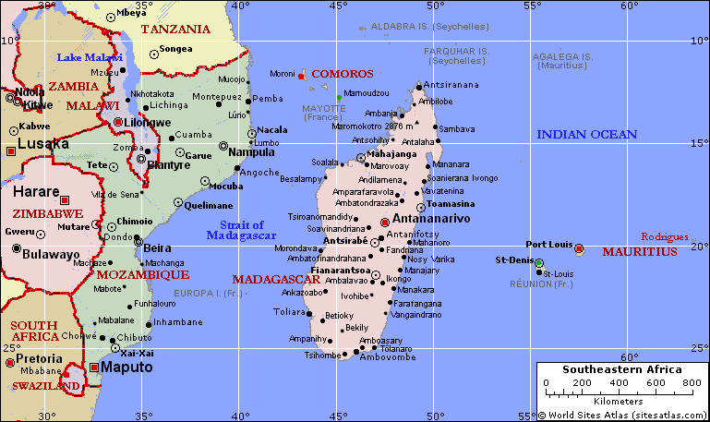

ΓΕΝΙΚΑ ΣΤΟΙΧΕΙΑ

Έκταση: 799.380 km².
Πληθυσμός: 18.000.000 (2002).
Πυκνότητα πληθυσμού: 22,5 κάτοικοι/km².
Επίσημη ονομασία κράτους: Δημοκρατία της Μοζαμβίκης.
Αρχηγός Κράτους: Ζοακίμ Αλμπέρτο Σιζάνο.
Πρωθυπουργός: Πασκουάλ Μουκούμπι.
Θέσπιση ισχύοντος συντάγματος: 30/11/1990, αναθεωρήθηκε το 1996.
Κύρια Πολιτικά Κόμματα: Μέτωπο Απελευθέρωσης Μοζαμβίκης, Εθνική Αντίσταση Μοζαμβίκης. Οι επόμενες εκλογές, βουλευτικές και προεδρικές είναι προγραμματισμένες για το Δεκέμβριο του 2004.
Πρωτεύουσα: Μαπούτο (1.393.000 κάτοικοι).
Άλλες σημαντικές πόλεις: Μπέιρα, Ναμπούλα κτλ.
Θρήσκευμα: Γύρω στα 5 εκ. είναι Καθολικοί και 4 εκ. Μουσουλμάνοι. Οι υπόλοιποι ακολουθούν παραδοσιακές θρησκείες.
Γλώσσα: Πορτογαλικά καθώς και πολυάριθμες αφρικανικές διάλεκτοι.
Νόμισμα: Μετικάλ (ΜΖΜ), 1 EUR= 25010,7 MZM (7/4/2003).

ΜΑΚΡΟΟΙΚΟΝΟΜΙΚΑ ΣΤΟΙΧΕΙΑ

A. Κύριοι Μακροοικονομικοί Δείκτες

 | Μονάδα | 2000 | 2001 | 2002
ΑΕΠ τιμές αγοράς | 10⁹MZM | 58.905 | 81.786 | 96.367
Πραγμ. Αύξηση ΑΕΠ | % | 1,6 | 13,9 | 8,0
Πληθωρισμός | % | 11,4 | 21,9 | 15,2
Ισοζύγιο τρεχ. Συναλλαγών | 10⁶USD | -1.042 | -850 | -1.143
Αποθεματικά (πλην χρυσού) | 10⁶USD | 746 | 727 | 755
Εξωτερικό χρέος | 10⁶USD | 896 | 966 | 966
Τιμή Συναλλάγματος | 1USD=xMZM | 15.447 | 20.704 | 23.678

B. Εξωτερικό Εμπόριο

10⁶USD | 2000 | 2001 | 2002
Εξαγωγές | 364 | 704 | 680
Εισαγωγές | 1.162 | 1.118 | 1.181
Ισοζύγιο | -798 | -414 | -501
Συντελεστής κάλυψης (Εξαγωγές/Εισαγωγές)Χ100 | 31,33 | 62,97 | 57,58

Γ. Άμεσες Επενδύσεις

10⁶USD | 1999 | 2000 | 2001
Ξένες Επενδύσεις στη Μοζαμβίκη | 382 | 139 | 255
Επενδύσεις χώρας στο εξωτερικό | - | - | -

Δ. Τουρισμός

 | 1999 | 2000 | 2001
Επισκέπτες | 157.675 | 131.423 | 115.816
Διανυκτερεύσεις | 338.691 | 314.536 | 274.400

ΔΙΜΕΡΕΙΣ ΣΧΕΣΕΙΣ ΜΕ ΤΗΝ ΠΟΡΤΟΓΑΛΙΑ

Α. Εξέλιξη πορτογαλικού εμπορικού ισοζυγίου με τη Μοζαμβίκη

 | 2000 | 2001 | 2002 | 2002/2001
Εξαγωγές Πορτογαλίας* | 69.123 | 63.138 | 54.073 | - 12,36 %
Εισαγωγές Πορτογαλίας* | 45.235 | 39.748 | 36.978 | - 6,97 %
Ισοζύγιο* | 23.888 | 23.390 | 17.095
Συντελεστής κάλυψης | 152,81 | 158,85 | 146,23
* χιλιάδες ευρώ

Β. Άμεσες επενδύσεις της Μοζαμβίκης στην Πορτογαλία

 | 2000 | 2001 | 2002
Επενδύσεις* | 303 | 144 | 46
* χιλιάδες ευρώ

Γ. Άμεσες επενδύσεις της Πορτογαλίας στη Μοζαμβίκη

 | 2000 | 2001 | 2002
Επενδύσεις* | 100.648 | 69.827 | 46
Απόσυρση Επενδύσεων* | 26.510 | 20.263 | 405
Καθαρές Επενδύσεις* | 74.138 | 49.564 | -359
* χιλιάδες ευρώ

ΔΙΕΘΝΕΙΣ ΚΑΙ ΠΕΡΙΦΕΡΕΙΑΚΕΣ ΣΧΕΣΕΙΣ

Η Δημοκρατία της Μοζαμβίκης είναι μέλος της Αφρικανικής Τράπεζας Ανάπτυξης, του Διεθνούς Επιμελητηρίου, της Οργάνωσης Αφρικανικής Ένωσης, των Ηνωμένων Εθνών, της Διεθνούς Τράπεζας Ανασυγκρότησης και Ανάπτυξης, του Διεθνούς Οργανισμού Εμπορίου καθώς και άλλων διεθνών οργανισμών.
Σε περιφερειακό επίπεδο, η Μοζαμβίκη είναι μέλος της Κοινότητας για την Ανάπτυξη της Νοτίου Αφρικής και της Κοινότητας Χωρών Πορτογαλικής Γλώσσας.

ΝΟΜΟΘΕΤΙΚΕΣ ΚΑΙ ΚΑΝΟΝΙΣΤΙΚΕΣ ΔΙΑΤΑΞΕΙΣ

Α. Γενικό Καθεστώς Εισαγωγών

Τα τελευταία χρόνια, η κυβέρνηση της Μοζαμβίκης υιοθέτησε νομοθετικά μέτρα με σκοπό την απλοποίηση όλης της γραφειοκρατικής διαδικασίας σχετικά με το εξωτερικό εμπόριο, καταργώντας το καθεστώς χορήγησης αδειών για τις εισαγωγές και αντικαθιστώντας τες με ένα μοναδικό έγγραφο που αντικαθιστά από 1^{ης} Δεκεμβρίου 1998 τη φόρμα τελωνειακής διευθέτησης όλων των εισαγόμενων και εξαγόμενων προϊόντων στη Μοζαμβίκη.
Ορισμένα προϊόντα όπως δημητριακά, άλευρα, μαγειρικά λίπη, ζαχαρώδη, τσιμέντο, χημικά προϊόντα, φαρμακευτικά προϊόντα, χρώματα, λάστιχα, χαρτί, οχήματα, μεταχειρισμένα ρούχα και μπαταρίες υπόκεινται σε έλεγχο πριν από τη φόρτωση από την εταιρεία Intertek Testing Services Internacional.
Οι τελωνειακοί φόροι κυμαίνονται μεταξύ 2,5 και 25% ενώ υπάρχει ΦΠΑ (17%) και Ειδικός Φόρος Κατανάλωσης (15-65%).

Β. Καθεστώς Επενδύσεων

Οποιοδήποτε σχέδιο επένδυσης θα πρέπει να υποβάλλεται προς έγκριση στο Κέντρο Προώθησης Επενδύσεων. Το Υπουργείο Σχεδιασμού και Οικονομικών συντονίζει όλες τις διαδικασίες επενδύσεων.
Οι τομείς στους οποίους δίδεται άμεση προτεραιότητα για επνδύσεις είναι οι εξής: γεωργία, κτηνοτροφία, αγροβιομηχανία, δασοκομία, δασική εκμετάλλευση, εκμετάλλευση φυσικών πόρων, ξενοδοχεία, τουρισμός, ιχθυοκαλλιέργεια, χημική βιομηχανία, υφαντουργία, υποδηματοποιία, μεταλλουργία, ηλεκτρονική, οπτικοακουστικά, δομικά υλικά, τράπεζες, ασφαλιστικές εταιρείες.
Στη Μοζαμβίκη έχουν δημιουργηθεί Αφορολόγητες Ζώνες Βιομηχανίας.
Μεταξύ Πορτογαλίας και Μοζαμβίκης έχει υπογραφεί συμφωνία Προώθησης και Προστασίας των Επενδύσεων και Σύμβαση Αποφυγής Διπλής Φορολογίας και Πρόληψης Φοροδιαφυγής.

Χρήσιμες ιστοσελίδες

www.mozambique.mz/eindex.htm
www.iva.mz
www.intertek-fts.com
www.ine.gov.mz
www.mozambique.mz/governo/minec
www.mozambique.mz/governo/mpf/dnpo
www.alfandegas.org.mz

3. ΠΡΑΣΙΝΟ ΑΚΡΩΤΗΡΙ (CABO VERDE)

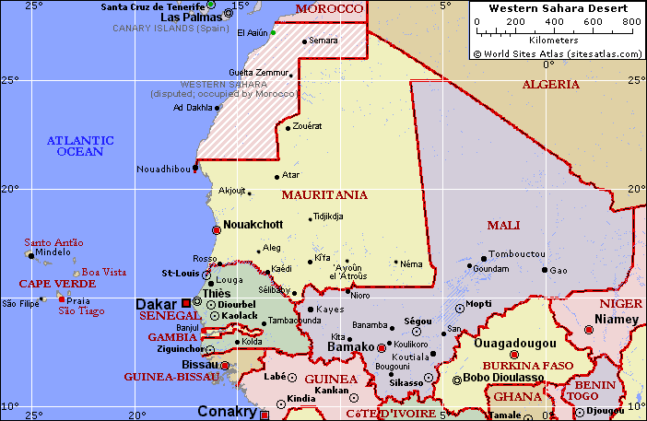

ΓΕΝΙΚΑ ΣΤΟΙΧΕΙΑ

Έκταση: 4.033 km².
Πληθυσμός: 446.000 κάτοικοι (εκτίμηση 2002).
Πυκνότητα πληθυσμού: 110,6 κάτοικοι/km² (2002).
Επίσημη ονομασία κράτους: Δημοκρατία Πράσινου Ακρωτηρίου.
Αρχηγός Κράτους: Πέντρο Βερόνα Ροντρίγκες Πίρες.
Πρωθυπουργός: Ζοζέ Μαρία Νέβες.
Θέσπιση ισχύοντος συντάγματος: 25/09/1992 που αναθεωρήθηκε τον Ιούλιο του 1999.
Κύρια Πολιτικά Κόμματα: Αφρικανικό Κόμμα της Απελευθέρωσης του Πράσινου Ακρωτηρίου, Κίνημα για τη Δημοκρατία, Κίνημα Δημοκρατικής Σύγκλισης, Κόμμα Εργασίας και Αλληλεγγύης, Χριστιανο-Δημακρατικό Κόμμα, Κίνημα Δημοκρατικής Ανανέωσης, Σοσιαλδημοκρατικό Κόμμα. Οι επόμενες εκλογές είναι προγραμματισμένες για το 2006.
Πρωτεύουσα: Πράια (106.000 κάτοικοι, 2000).
Αλλες πόλεις: Μιντέλο (Νήσος Σάο Βισέντε).
Θρήσκευμα: 95% Kαθολικοί.
Γλώσσα: Επίσημη γλώσσα είναι τα πορτογαλικά αλλά τοπικά ομιλούνται τα κρεολέζικα.
Νόμισμα: Εσκούδο του Πράσινου Ακρωτηρίου (CVE), 1 EUR=110,265 CVE.

ΜΑΚΡΟΟΙΚΟΝΟΜΙΚΑ ΣΤΟΙΧΕΙΑ

A. Κύριοι Μακροοικονομικοί Δείκτες

 | Μονάδα | 2000 | 2001 | 2002
ΑΕΠ τιμές αγοράς | 10⁹CVE | 64,7 | 68,6 | 73,5
Πραγμ. Αύξηση ΑΕΠ | % | 6,8 | 3,0 | 4,0
Πληθωρισμός | % | -2,5 | 3,0 | 3,0
Ισοζύγιο τρεχ. συναλλαγών | 10⁶USD | -66,9 | -60,9 | -60,0
Αποθεματικά (πλην χρυσού) | 10⁶USD | 28,2 | 45,5 | 63,2
Εξωτερικό χρέος | 10⁶USD | 327,2 | 344,0 | 325,0
Τιμή Συναλλάγματος | 1USD=xCVE | 115,9 | 122,9 | 114,9

B. Εξωτερικό Εμπόριο

10⁶USD | 2000 | 2001 | 2002
Εξαγωγές | 23,9 | 27,3 | 30,0
Εισαγωγές | 217,6 | 218,0 | 220,0
Ισοζύγιο | -193,7 | -190,7 | -190,0
Συντελεστής κάλυψης (Εξαγωγές/Εισαγωγές)Χ100 | 10,98 | 12,52 | 13,64

Γ. Άμεσες Επενδύσεις

10⁶USD | 1999 | 2000 | 2001
Ξένες Επενδύσεις στο Πράσινο Ακρωτήρι | 53 | 21 | 1
Επενδύσεις χώρας στο εξωτερικό | 0 | 0 | 0

Δ. Τουρισμός

 | 1998 | 1999 | 2000
Τουρίστες | 52.000 | 67.000 | 83.000
Έσοδα (10⁶USD) | 20 | 23 | -

ΔΙΜΕΡΕΙΣ ΣΧΕΣΕΙΣ ΜΕ ΤΗΝ ΠΟΡΤΟΓΑΛΙΑ

Α. Εξέλιξη πορτογαλικού εμπορικού ισοζυγίου με το Πράσινο Ακρωτήρι

 | 2000 | 2001 | 2002 | 2002/2001
Εξαγωγές Πορτογαλίας* | 169.629 | 134.626 | 147.856 | + 9,83 %
Εισαγωγές Πορτογαλίας* | 9.811 | 9.455 | 9.298 | - 1,66 %
Ισοζύγιο* | 159.818 | 125.171 | 138.558
Συντελεστής κάλυψης | 1.729,0 | 1.423,9 | 1.590,2
* χιλιάδες ευρώ

Β. Άμεσες επενδύσεις του Πράσινου Ακρωτηρόου στην Πορτογαλία

 | 2000 | 2001 | 2002
Επενδύσεις* | 31 | 271 | 97
* χιλιάδες ευρώ

Γ. Άμεσες επενδύσεις της Πορτογαλίας στο Πράσινο Ακρωτήρι

 | 2000 | 2001 | 2002
Επενδύσεις* | 14.866 | 15.695 | 19.626
Απόσυρση Επενδύσεων* | 3.575 | 5.790 | 7.569
Καθαρές Επενδύσεις* | 11.291 | 9.905 | 12.057
* χιλιάδες ευρώ

ΔΙΕΘΝΕΙΣ ΚΑΙ ΠΕΡΙΦΕΡΕΙΑΚΕΣ ΣΧΕΣΕΙΣ

Η Δημοκρατία του Πράσινου Ακρωτηρίου είναι μέλος της Αφρικανικής Τράπεζας Ανάπτυξης, της Οργάνωσης Αφρικανικής Ένωσης, των Ηνωμένων Εθνών, της Διεθνούς Τράπεζας Ανασυγκρότησης και Ανάπτυξης καθώς και άλλων διεθνών οργανισμών.
Σε περιφερειακό επίπεδο, το Πράσινο Ακρωτήρι είναι μέλος της Οικονομικής Κοινότητας της Δυτικής Αφρικής και της Κοινότητας Χωρών Πορτογαλικής Γλώσσας.

ΝΟΜΟΘΕΤΙΚΕΣ ΚΑΙ ΚΑΝΟΝΙΣΤΙΚΕΣ ΔΙΑΤΑΞΕΙΣ

Α. Γενικό Καθεστώς Εισαγωγών
Στις 31/12/1998, στο πλαίσιο των οικονομικών μεταρρυθμίσεων, καθιερώθηκε νέος Τελωνειακός Κώδικας με σκοπό τη μείωση των περιοριστικών μέτρων στις εισαγωγές. Η απελευθέρωση του εξωτερικού εμπορίου του Πράσινου Ακρωτηρίου πραγματοποιείται σταδιακά, κυρίως με την απλοποίηση των νομικών διαδικασιών.
Το εξωτερικό εμπόριο ελέγχεται από την Κεντρική Τράπεζα. Οι εισαγωγές συνοδεύονται από ειδική άδεια η οποία εκδίδεται από τη Γενική Διεύθυνση Εμπορίου και Βιομηχανίας.
Η εισαγωγή γεωργικών και κτηνοτροφικών προϊόντων πρέπει να συνοδεύεται από ειδική υγειονομική ή φυπαθολογική άδεια.
Πέρα από τους τελωνειακούς φόρους, τα εισαγόμενα προϊόντα υπόκεινται και σε Κοινοτικό Φόρο (0,5%), καθώς και σε φόρο της τάξης του 9% για πληρωμή Τελωνειακών Αποδοχών.
Ορισμένα προϊόντα επιβαρύνονται με Φόρο Κατανάλωσης ο οποίος ποικίλλει από 10 έως 60 % (αλκοολούχα ποτά και τσιγάρα). Σε αυτήν την κατηγορία επιβάλλεται επίσης και Ειδικός Φόρος Κατανάλωσης.
Υπάρχει ακόμη και ο Οικολογικός Φόρος της τάξεως του 3% για προϊόντα που εισάγονται σε φθαρμένες συσκευασίες.
Το 1998 επιτράπηκε η δημιουργία αφορολόγητης εμπορικής ζώνης όπου απαλάσσονται από την επιβολή φόρων προϊόντα όπως: δομικά υλικά, μηχανές, μηχανήματα, όργανα, εργαλεία, έπιπλα.

Β. Καθεστώς Επενδύσεων
Η σταδιακή καθιέρωση του προγράμματος απελευθέρωσης της οικονομίας σκοπεύει στην προσέλκυση ξένων επενδυτών με σκοπό την απόκτηση οικονομικών πόρων, τεχνολογίας και τεχνογνωσίας για τον εκσυγχρονισμό των υποδομών της χώρας και τη διεύρυνση των οικονομικών δραστηριοτήτων.
Οι ξένοι επενδυτές χαίρουν ιδιαίτερη μεταχείρισης σε σχέση με τους εθνικούς επενδυτές, όσον αφορά τα δικαιώματα και τις απαιτήσεις της νομοθεσίας του Πράσινου Ακρωτηρίου. Το κράτος εγγυάται την ασφάλεια των ξένων επενδύσεων, οι οποίες δεν μπορούν να κρατικοποιηθούν ή να απαλλοτριωθούν.
Οι επενδύσεις θα πρέπει να εγκριθούν από την Κεντρική Τράπεζα και από το αρμόδιο σχετικό υπουργείο .
Το Κέντρο Προώθησης Τουρισμού, Επενδύσεων και Εμπορίου είναι η υπεύθυνη αρχή για την αποστολή των προτάσεων επενδύσεων.
Αναλόγως με το είδος της επένδυσης, η κυβέρνηση του Πράσινου Ακρωτηρίου συνάπτει σύμβαση συνεργασίας με τον επενδυτή. Υπάρχουν επίσης ειδικές ελαφρύνσεις όπως για παράδειγμα η απαλλαγή από τη φορολογία επί των κερδών για τα πρώτα πέντε χρόνια.
Για την προώθηση και ενδυνάμωση της ανάπτυξης των επενδύσεων μεταξύ Πράσινου Ακρωτηρίου και Πορτογαλίας έχει υπογραφεί Συμφωνία Προστασίας των Επενδύσεων, Σύμβαση Αποφυγής Διπλής Φορολογίας και Πρόληψη Φοροδιαφυγής.

Χρήσιμες ιστοσελίδες

www.infopress.cv
www.caboverdepages.com
www.ine.cv
www.gov.cv/minfin
www.presidenciarepublica.cv
www.visaonews.com
www.portaldecaboverde.com
4. ΓΟΥΙΝΕΑ ΜΠΙΣΑΟΥ (GUINEA – BISSAU)

ΜΕΤΑΦΡΑΣΗ: Αικατερίνη Αραμπατζή, Επιτόπια Διοικητική Γραμματέας

ΕΠΙΜΕΛΕΙΑ: Κωνσταντίνος Α. Δίκαρος, Γραμματέας Α΄ ΟΕΥ

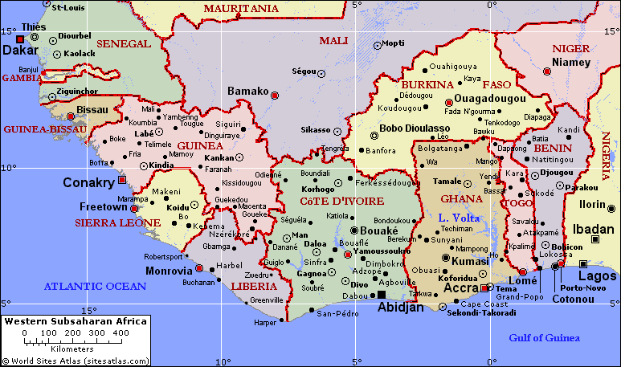

ΓΕΝΙΚΑ ΣΤΟΙΧΕΙΑ

Έκταση: 36.125 km².
Πληθυσμός: 1.302.000 (απογραφή 2001).
Επίσημη ονομασία: Δημοκρατία της Γουινέα Μπισάου.
Αρχηγός Κράτους: Κούμπα Γιάλα.
Πρωθυπουργός: Αλαμάρα Νιασέ.
Θέσπιση ισχύοντος συντάγματος: Ψηφίστηκε στις 16/05/1984, αναθεωρήθηκε το Μάιο του 1991, Νοέμβριο του 1996 και Ιούλιο του 1999.
Κύρια Πολιτικά Κόμματα: Κόμμα Κοινωνικής Ανανέωσης, Αντίσταση της Γουινέα Μπισάου-Κίνημα της Μποφατά, Αφρικανικό Κόμμα Απελευθέρωσης της Γουινέα Μπισάου και Πράσινου Ακρωτηρίου, Δημοκρατική Αληλεγγύη, Ενωση για την Αλλαγή, Σοσιαλδημοκρατικό Κόμμα, Δημοκρατικό Κοινωνικό Μέτωπο, Εθνική Ενωση για τη Δημοκρατία και την Πρόοδο. Οι επόμενες εκλογές προγραμματίζονται για το Μάιο του 2005.
Πρωτεύουσα: Μπισάου (246.000 κάτοικοι).
Αλλες σημαντικές πόλεις: Μπαφατά, Γκαμπού.
Θρήσκευμα: κατά κύριο λόγο ισλαμισμός και ανιμιστικές θρησκείες. Κάποιο ποσοστό καθολικών.
Γλώσσα: Πορτογαλικά αλλά τοπικά ομιλούνται τα κρεολέζικα.
Νόμισμα: Φράγκο (CFA), 1EUR= 655,957 CFA (30.04.02).

ΜΑΚΡΟΟΙΚΟΝΟΜΙΚΑ ΣΤΟΙΧΕΙΑ

A. Κύριοι Μακροοικονομικοί Δείκτες

 | Μονάδα | 1999 | 2000 | 2001
ΑΕΠ τιμές αγοράς | 10⁹CFA | 131,7 | 135,6 | 148,8
Πραγμ. Αύξηση ΑΕΠ | % | 7,8 | 9,3 | 4,5
Πληθωρισμός | % | -2,1 | 9,1 | 5,0
Ισοζύγιο τρεχ. συναλλαγών | 10⁶USD | 20,0 | 33,5 | 28,0
Αποθεματικά (πλην χρυσού) | 10⁶USD | 35,3 | 53,7 | 70,0
Εξωτερικό χρέος | 10⁶USD | 931 | - | -
Τιμή Συναλλάγματος | 1USD=xCFA | 615,7 | 712,0 | 733,0

B. Εξωτερικό Εμπόριο

10⁶USD | 1999 | 2000 | 2001
Εξαγωγές | 51,2 | 80,0 | 68,0
Εισαγωγές | 44,0 | 55,2 | 58,0
Ισοζύγιο | 7,2 | 24,8 | 10,0
Συντελεστής κάλυψης (Εξαγωγές/Εισαγωγές)Χ100 | 116,4 | 144,9 | 117,2

Γ. Άμεσες Επενδύσεις

10⁶USD | 1998 | 1999 | 2000
Ξένες Επενδύσεις στην Γουινέα Μπισάου | 0 | 3 | 5
Επενδύσεις χώρας στο εξωτερικό | - | - | -

ΔΙΜΕΡΕΙΣ ΣΧΕΣΕΙΣ ΜΕ ΤΗΝ ΠΟΡΤΟΓΑΛΙΑ

Α. Εξέλιξη πορτογαλικού εμπορικού ισοζυγίου με την Γουινέα Μπισάου

 | 1999 | 2000 | 2001 | 2001/2000
Εξαγωγές Πορτογαλίας* | 17.020 | 27.749 | 22.778 | - 17,91 %
Εισαγωγές Πορτογαλίας* | 373 | 1.450 | 2.730 | + 88,28 %
Ισοζύγιο* | 16.646 | 26.298 | 20.048
Συντελεστής κάλυψης | 4.556,9 | 1.913,2 | 834,4
* χιλιάδες ευρώ

Β. Άμεσες επενδύσεις της Γουινέα Μπισάου στην Πορτογαλία

 | 1999 | 2000 | 2001
Επενδύσεις* | 0 | 0 | 0
* χιλιάδες ευρώ

Γ. Άμεσες επενδύσεις της Πορτογαλίας στην Γουινέα Μπισάου

 | 1999 | 2000 | 2001
Επενδύσεις* | 1.726 | 3.894 | 2.473
Απόσυρση Επενδύσεων* | 4.147 | 1.380 | 1.908
Καθαρές Επενδύσεις* | -2.421 | 2.514 | 565
* χιλιάδες ευρώ

ΔΙΕΘΝΕΙΣ ΚΑΙ ΠΕΡΙΦΕΡΕΙΑΚΕΣ ΣΧΕΣΕΙΣ

Η Δημοκρατία της Γουινέα Μπισάου είναι μέλος της Οργάνωσης Αφρικανικής Ένωσης, της Αφρικανικής Τράπεζας Ανάπτυξης, της Ισλαμικής Τράπεζας Ανάπτυξης, των Ηνωμένων Εθνών, της Διεθνούς Τράπεζας Ανασυγκρότησης και Ανάπτυξης, του Παγκόσμιου Οργανισμού Εμπορίου καθώς και άλλων διεθνών οργανισμών.
Σε περιφερειακό επίπεδο, η Γουινέα Μπισάου είναι μέλος της Οικονομικής Κοινότητας της Δυτικής Αφρικής, της Οικονομικής και Νομισματικής Ένωσης της Δυτικής Αφρικής και της Κοινότητας Χωρών Πορτογαλικής Γλώσσας.

ΝΟΜΟΘΕΤΙΚΕΣ ΚΑΙ ΚΑΝΟΝΙΣΤΙΚΕΣ ΔΙΑΤΑΞΕΙΣ

A. Γενικό Καθεστώς Εισαγωγών

Η κυβέρνηση της Γουινέα Μπισάου θέσπισε την περσινή χρονιά πρόγραμμα απελευθέρωσης της οικονομίας, υιοθετώντας σειρά μέτρων για την προώθηση της οικονομίας της αγοράς και της ενδυνάμωσης του ιδιωτικού τομέα.
Οι εισαγωγές απαιτούν έντυπο άδειας, για στατιστικούς κυρίως λόγους. Οι άδειες αυτές εκδίδονται άμεσα από το Υπουργείο Εμπορίου και Τουρισμού και ισχύουν για την περίοδο πραγματοποιήσης των εισαγωγών, χωρίς να ξεπερνούν τους 6 μήνες. Το έγγραφο αυτό, ξεχωριστό για κάθε προϊόν, πρέπει να αναφέρει την ποσότητα και την αξία των εμπορευμάτων. Μετά την έκδοσή του θα πρέπει να κατατεθεί στην Κεντρική Τράπεζα μέσα σε 180 ημέρες.
Εξαιρούνται από την πληρωμή τελωνειακών φόρων τα προϊόντα που εισάγονται από δημόσιες αρχές, μη κυβερνητικές οργανώσεις και διπλωματικές αντιπροσωπείες.
Το 1997 καθιερώθηκε ο Φόρος Προστιθέμενης Αξίας.

B. Καθεστώς Επενδύσεων

Το καθεστώς επενδύσεων της Γκινέα Μπισάου αυτή τη στιγμή βρίσκεται σε πλήρη αναθεώρηση.

ΧΡΗΣΙΜΕΣ ΙΣΤΟΣΕΛΙΔΕΣ

www.eden.dei.uc.pt/~infopor/guine/guine.html
www.newafrica.com/profiles/profile.asp?CountryID=24

5. ΣΑΟ ΤΟΜΕ Ε ΠΡΙΝΣΙΠΕ (SÃO TOMÉ E PRINCÍPE)

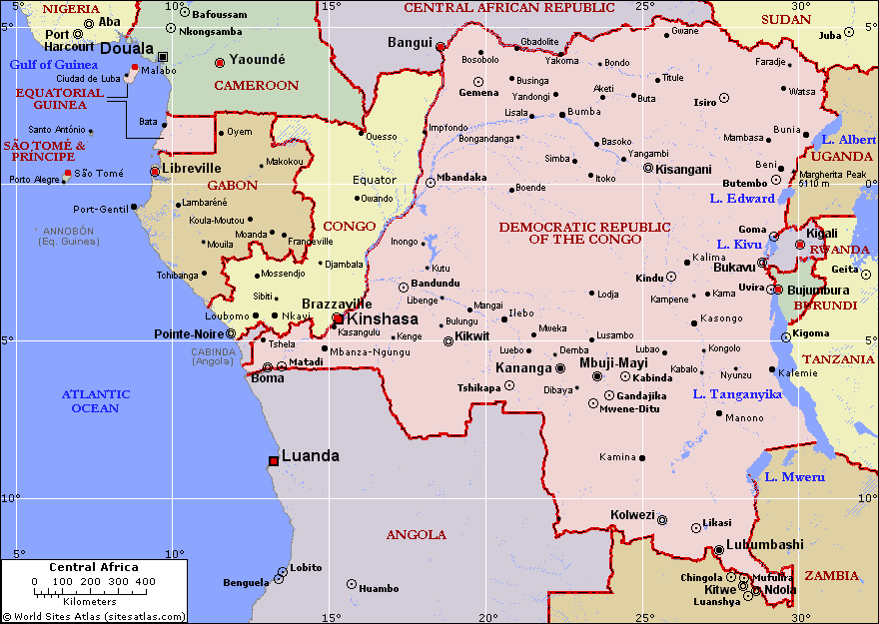

ΓΕΝΙΚΑ ΣΤΟΙΧΕΙΑ

Έκταση: 1.001 km².
Πληθυσμός: 136.125 (απογραφή 2001).
Πυκνότητα πληθυσμού: 136 κάτοικοι/km².
Επίσημη Ονομασία Κράτους: Δημοκρατία Σάο Τομέ ε Πρίνσιπε.
Αρχηγός Κράτους: Φραντίκ Μέλο Μπαντέιρα ντε Μενέζες.
Πρωθυπουργός: Γκαμπριέλ Κόστα.
Θέσπιση ισχύοντος συντάγματος: 10/09/1990.
Κύρια Πολιτικά Κόμματα: MLSTP-PSD: Κίνημα για την Απελευθέρωση του Σάο Τομέ ε Πρίνσιπε-Σοσιαλδημοκρατικό Κόμμα, MDFM-PCD: Δημοκρατικό Κίνημα των Δυνάμεων Αλλαγής-Κίνημα Δημοκρατικής Σύγκλισης. Οι επόμενες προεδρικές και βουλευτικές εκλογές θα πραγματοποιηθούν το 2006 και 2007 αντίστοιχα.
Πρωτεύουσα: Σάο Τομέ (51.591 κατοίκους).
Θρήσκευμα: Καθολικοί (82%).
Γλώσσα: Επίσημη γλώσσα είναι τα πορτογαλικά αλλά υπάρχουν πολλοί τοπικοί διάλεκτοι.
Νόμισμα: Ντόμπρα (STD), 1 EUR= 8.019, 57 STD (30/04/2002).

ΜΑΚΡΟΟΙΚΟΝΟΜΙΚΑ ΣΤΟΙΧΕΙΑ

Παρά το γεγονός ότι τα νησιά Σάο Τομέ ε Πρίνσιπε βρίσκονται σε απομονωμένη θέση, σημειώθηκαν ήδη σημαντικά βήματα όσον αφορά την οικονομική τους ανάπτυξη. Κατά το 1998 και 1999, με την υποστήριξη του Διεθνούς Νομισματικού Ταμείου άρχισαν οι πρώτες μεταρρυθμιστικές προσπάθειες μετά από μια δεκαετία βαθειάς οικονομικής κρίσης. Η εκμετάλλευση των κοιτασμάτων πετρελαίου προβλέπεται ότι θα αρχίσει κατά το 2006.

Α. Κύριοι Μακροοικονομικοί Δείκτες

 | Μονάδα | 1999 | 2000 | 2001
ΑΕΠ τιμές αγοράς | 10⁶ STD | 334.109 | 369.500 | 422.000
Πραγμ. Αύξηση ΑΕΠ | % | 2,5 | 3,0 | 4,0
Πληθωρισμός | % | 16,3 | 5,0 | 9,4
Ισοζύγιο τρεχ. συναλλαγών | 10⁶ STD | -12,2 | -9,6 | -5,2
Αποθεματικά (πλην χρυσού) | 10⁶ STD | 10,8 | 17,0 | 19,7
Εξωτερικό χρέος | 10⁶ STD | 253,8 | 300,1 | 303,3
Τιμή Συναλλάγματος | 1 USD=xSTD | 7.119,0 | 7.978,2 | 8.842,1

Β. Εξωτερικό Εμπόριο Σάο Τομέ ε Πρίνσιπε

10⁶ STD | 1999 | 2000 | 2001
Εξαγωγές | 3,9 | 3,2 | 3,9
Εισαγωγές | 21,9 | 22,3 | 23,4
Ισοζύγιο | -18,0 | -19,1 | -19,5
Συντελεστής κάλυψης (Εξαγωγές/Εισαγωγές)Χ100 | 17,8 | 14,3 | 16,6

Γ. Άμεσες Επενδύσεις

10⁶ STD | 1998 | 1999 | 2000
Ξένες Επενδύσεις στο Σάο Τομέ ε Πρίνσιπε | 0 | 0 | 0
Επενδύσεις χώρας στο εξωτερικό | - | - | -

ΔΙΜΕΡΕΙΣ ΣΧΕΣΕΙΣ ΜΕ ΤΗΝ ΠΟΡΤΟΓΑΛΙΑ

Α. Εξέλιξη πορτογαλικού εμπορικού ισοζυγίου με το Σάο Τομέ ε Πρίνσιπε

 | 1999 | 2000 | 2001 | 2001/2000
Εξαγωγές Πορτογαλίας* | 18.725 | 19.271 | 21.214 | 10,08 %
Εισαγωγές Πορτογαλίας* | 4.191 | 8.866 | 2.541 | - 71,34%
Ισοζύγιο* | 14.534 | 10.405 | 18.673
Συντελεστής κάλυψης | 446,8 | 217,4 | 834,8
* χιλιάδες ευρώ

Β. Άμεσες επενδύσεις του Σάο Τομέ ε Πρίνσιπε στην Πορτογαλία

 | 1999 | 2000 | 2001
Επενδύσεις* | 0 | 17 | 571
* χιλιάδες ευρώ

Γ. Άμεσες επενδύσεις της Πορτογαλίας στο Σάο Τομέ ε Πρίνσιπε

 | 1999 | 2000 | 2001
Επενδύσεις* | 598 | 2.057 | 2.345
Απόσυρση Επενδύσεων* | 480 | 352 | 371
Καθαρή Επένδυση* | 118 | 1.705 | 1.974
* χιλιάδες ευρώ

ΔΙΕΘΝΕΙΣ ΚΑΙ ΠΕΡΙΦΕΡΕΙΑΚΕΣ ΣΧΕΣΕΙΣ

Η Δημοκρατία του Σάο Τομέ ε Πρίνσιπε είναι μέλος της Οργάνωσης Αφρικανικής Ενότητας, της Αφρικανικής Τράπεζας Ανάπτυξης, του Οργανισμού Ηνωμένων Εθνών, της Διεθνούς Τράπεζας Ανασυγκρότησης και Ανάπτυξης καθώς και πολλών άλλων οργανισμών. Σε περιφερειακό επίπεδο το Σάο Τομέ ε Πρίνσιπε ανήκει στην Κοινότητα Χωρών Πορτογαλική Γλώσσας.

ΝΟΜΟΘΕΤΙΚΕΣ ΚΑΙ ΚΑΝΟΝΙΣΤΙΚΕΣ ΔΙΑΤΑΞΕΙΣ

Α. Γενικό Καθεστώς Εισαγωγών

Η κυβέρνηση του Σάο Τομέ ε Πρίνσιπε ξεκίνησε το πρόγραμμα οικονομικής απελευθέρωσης το 1985, υιοθετώντας σειρά μέτρων με σκοπό την προώθηση της οικονομίας της αγοράς και την ενδυνάμωση του ιδιωτικού τομέα.
Σε γενικές γραμμές, δεν υπάρχουν περιορισμοί στην είσοδο εμπορευμάτων στην αγορά του Σάο Τομέ ε Πρίνσιπε. Παρόλα αυτά, τα καύσιμα και τα λιπαντικά αποτελούν εισαγωγικό μονοπώλιο της Εθνικής Επιχείρησης Καυσίμων.
Οι εισαγωγές υπόκεινται σε προσωρινές άδειες, για στατιστικούς κυρίως λόγους. Οι άδειες αυτές παρέχονται άμεσα από τη Διεύθυνση Εξωτερικού Εμπορίου. Οι άδειες αναφέρουν τις ποσότητες και τις αξίες FOB και CIF των εισαγόμενων προϊόντων, καθώς επίσης καθορίζουν και τους όρους πληρωμής. Μπορεί όμως να ζητηθούν και άλλα έγγραφα από τον εισαγωγέα ή άλλες αρχές, όπως για παράδειγμα, πιστοποιητικά προέλευσης των εμποευμάτων. Η πιστοποίηση των εγγράφων αυτών γίνεται από το Εμπορικό, Βιομηχανικό και Γεωργικό Επιμελητήριο του Σάο Τομέ ε Πρίνσιπε και αναγνωρίζονται από το Προξενείο του Σάο Τομέ ε Πρίνσιπε στη χώρα προέλευσης των προϊόντων.
Για ορισμένα προϊόντα και για τα οχήματα εφαρμόζεται ο Φόρος Κατανάλωσης καθώς και Λιμενικοί Φόροι.
Πρόσφατα δημιουργήθηκε αφορολόγητη ζώνη στον κόλπο Αγκούλιας της νήσου Πρίνσιπε.

Β. Καθεστώς Επενδύσεων

Ο Κώδικας Επενδύσεων του 1992 βρίσκεται αυτή τη στιγμή υπό αναθεώρηση. Σε γενικές γραμμές το καθεστώς για τις ξένες επενδύσεις είναι το ίδιο με αυτό των εθνικών και των μεικτών. Αυτό σημαίνει ότι επιτρέπεται η αλλοδαπή συμμετοχή σε όλους τους τομείς οικονομικής δραστηριότητας εκτός από τη αλιεία και την άντληση υδρογονανθράκων, όπου ισχύει ειδικό καθεστώς.
Ευκαιρίες για επενδύσεις υπάρχουν στο χώρο της γεωργίας και κτηνοτροφίας, στη μεταποιητική βιομηχανία, στις κατασκευές και τα δημόσια έργα, στην ηλεκτρική ενέργεια και στην ύδρευση, στον τουρισμό, στις μεταφορές, στο εμπόριο και στις υπηρεσίες.
Μεταξύ Πορτογαλίας και Σάο Τομέ ε Πρίνσιπε έχει υπογραφεί Συμφωνία Προώθησης και Προστασίας των Επενδύσεων.

Χρήσιμες ιστοσελίδες

www.parlamento.st
www.stome.net
www.stpinfo.st
www.uns.st

